Міністерство освіти і науки України
Львівський національний університет імені Івана Франка
Факультет електроніки та комп’ютерних технологій

Звіт
Про виконання лабораторної роботи №5
«УМОВНІ ОПЕРАТОРИ»

Виконав:
Студент групи ФЕП-14c
Цюх. Т. Р

Перевірив:
Васюта В. М.

Львів 2026
Мета: вивчити поняття і застосування умовних операторів.
Хід роботи
- Дослідив теоретичний матеріал.

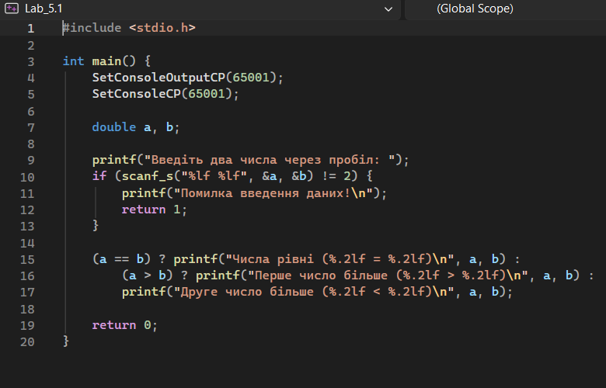
- Виконав перше завдання.
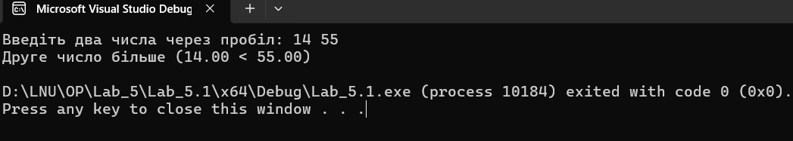

- Виконав друге завдання.
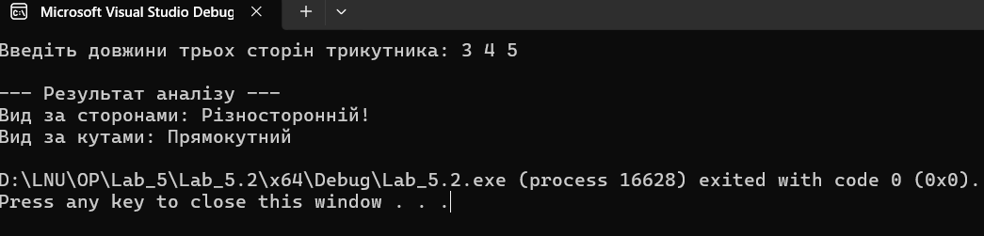
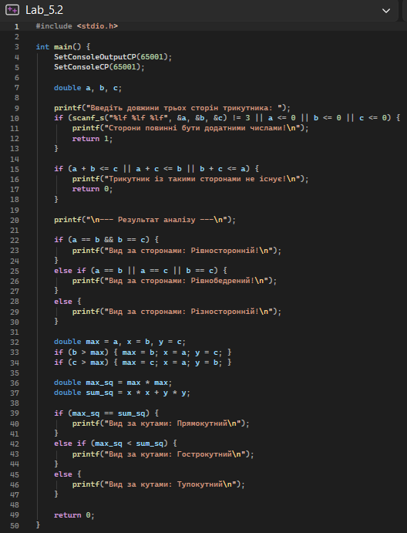

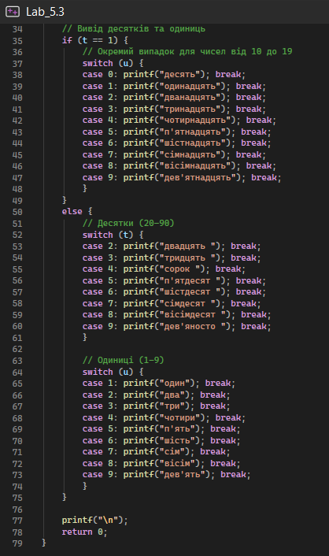
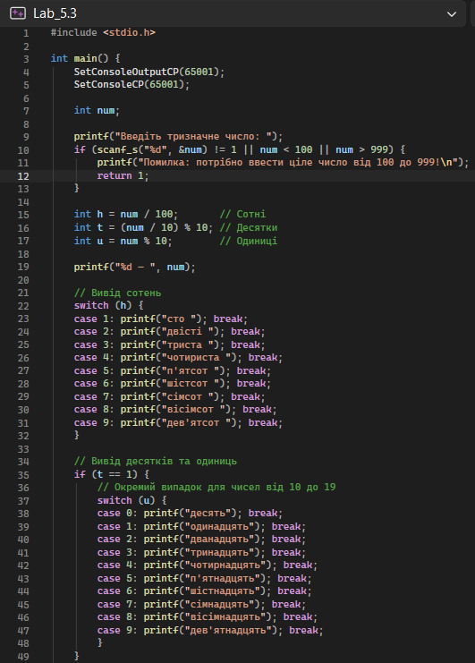
- Виконав третє завдання.

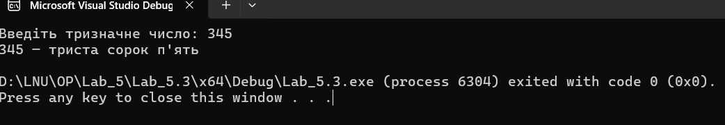

Висновок: Виконуючи цю лабораторну роботу я вивчив умовні оператори, if else-if, switch,?. Та написав програму для порівняння двох чисел, аналізу трикутника і виведення числа прописом.

